研究笔记说明文档
版本：2.0.1



设计者 拥抱鲜花的小羊
更新于 2023/9/3
欢迎来到说明文档，在这里你可以领略到作为一篇介绍的魅力。
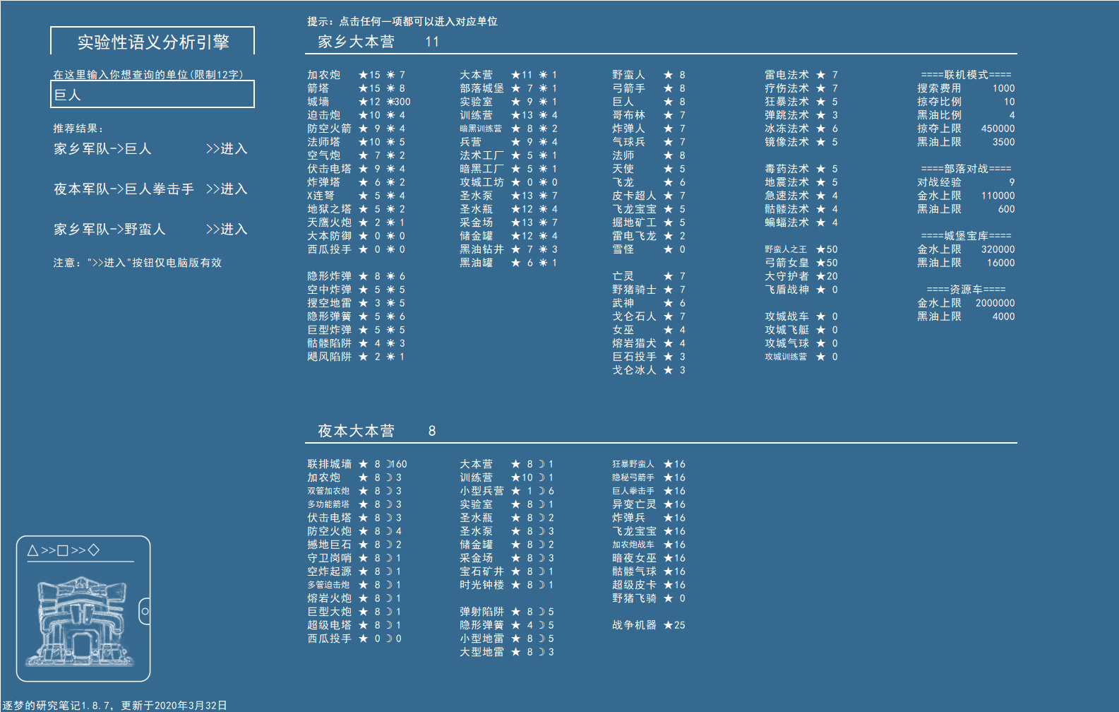
在开始前，不妨做一个简短的自我介绍。
我叫“部落冲突研究笔记”，曾用名：家乡/夜本攻守数据、逐梦的研究笔记、朵朵的部落百科，你可以简单地叫我“研究笔记”。在2.0版本之前，我的作者叫拥抱鲜花的小羊，2.0.0 和 2.0.1 版本的作者叫斫冰扬灵。
我被创造出来的目的是为了帮助大家更加详细的了解“部落冲突”。而我则拥有大量的工作表可应对不同的需求，也包含了游戏里绝大多数的常见信息……
这值得你的拜访。而由于我是xlsx文档，所以要打开我仅需满足小小的要求：
Microsoft Office 2010 版本及以上
(2007版本可能有条件格式的问题，但影响不大)
或者WPS Office 2016版本及以上，推荐WPS 2019
手机端和电脑端类似，两种软件都可以使用，但操作相对来说比较困难，条件允许时使用电脑查看。
目前该工具已停更，如想接手这个项目，请发邮件到 quhj0000@126.com，标题中务必注明研究笔记，或者你也可以私信B站up主“拥抱鲜花的小羊”说明你的意愿。
我们先从序幕开始吧。
这里是序幕，一切的开始。
从正式发布到现在，这里一直存在着。
而唯一不同的是：以前的序幕纯粹只是空白，而现在它加入了一个非常强大的功能：实验性语义分析引擎。
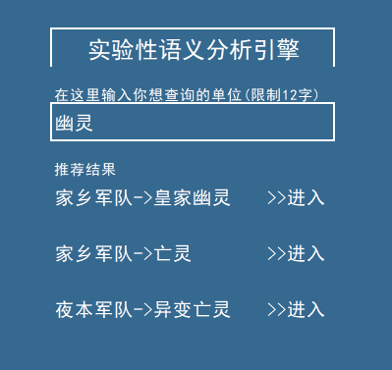
类似于搜索引擎，你可以通过在搜索框中输入关键词查询。
而推荐结果的“>>进入”是带有超链接的，点击即可进入。
是不是非常的灵活呢？希望你喜欢！

但是由于它是实验性的，也不可避免的出现搜索没有达到预期的效果，所以在使用过程中期待你的反馈*^____^*。
接下来是家乡军队、法术、建筑了。
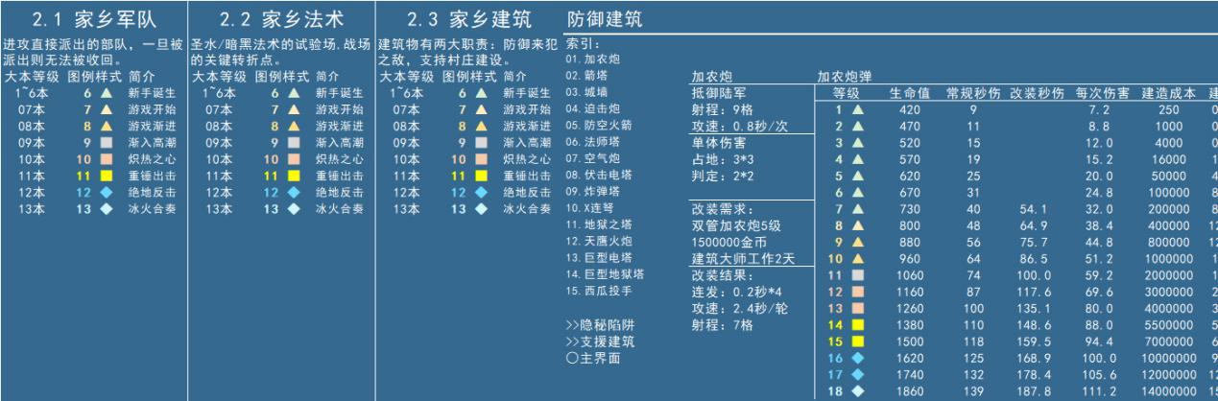
这里是查询数据的区域，储存了家乡的所有单位的常用数据。
而且为了查询方便，你可以点击索引的单位名字快速跳至指定单位的位置。但为了防止误操作，移除了点击单位名字返回索引的设定。
而一个单位的数据分为：变量和常量
变量和等级有关；常量和等级无关。
仔细观察你会发现单位名字下面是常量，而右边是变量。
部分单位名字的右边会出现子弹的名字，这是抛射物。电脑版点击抛射物可以看里面的属性，在研究笔记里有详细解释。

也许你会问，为什么没有大本营需求呢？
注意看等级的颜色，这正代表了大本营需求，对应左边的等级图示，这也是我设下的细节，当然这也和大本营主题有很大的关系哦。
夜世界也同理，只是一般叫夜本。
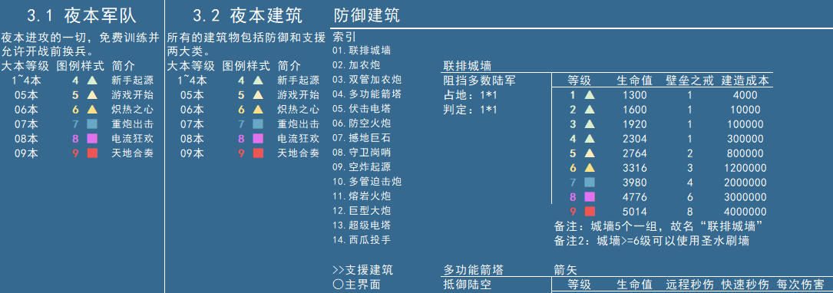
然后是联赛&等级
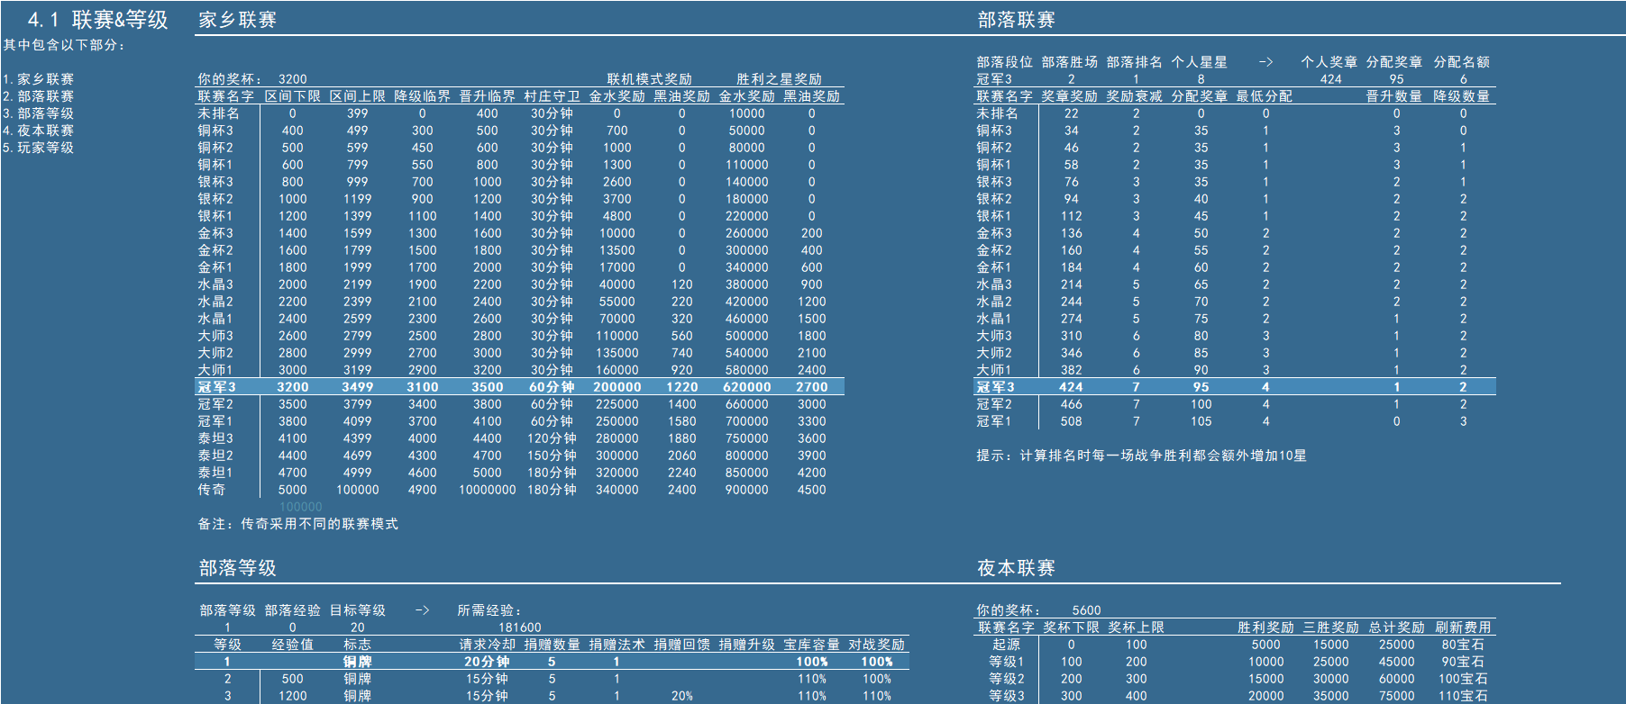
这里是和联赛与等级有关的区域。
你不仅可以得知联赛的数据，也可以查询来定位自己所处的联赛。附带了一系列必要的计算功能。
这是第二个可以输入的地方了，试着灵活的使用我吧！

虽然工作表没有设置保护，但是其他地方编辑是绝不允许的，如果这么做了请立即撤销！
原作者当然不会给你发律师函了，但是看到一个被魔改的工作表，你可能会后悔你的决定……
因为你极有可能没有改回来的能力，所以你还得重新下载这个表格来还原到原有的状态，得不偿失。除非你真的想试试。
紧接着好戏开始了，研究笔记！
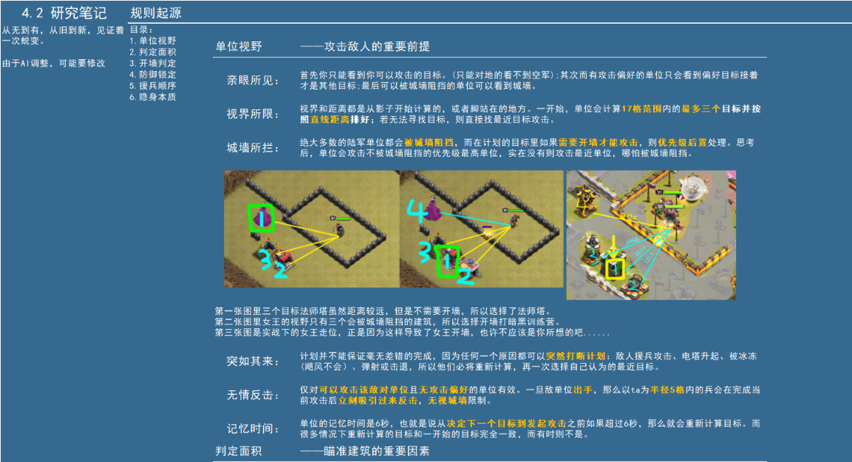
我叫研究笔记，这个工作表也是研究笔记。
这不是巧合，这个是工作表的核心，也是容量最大的区域。
和前面的查询一样也设置了索引，好像这个叫目录了。而每一篇都由关键词和详细说明组成，并且有适当配图辅助。
而为了做出这个，以前所有的研究成果全部再次利用，并且修改了大部分的说辞和重做了少量的配图，为了一次比一次更好。

小工具，实用的象征。
表面上叫小工具，其实也不小了吧……
首先是商人售卖计算
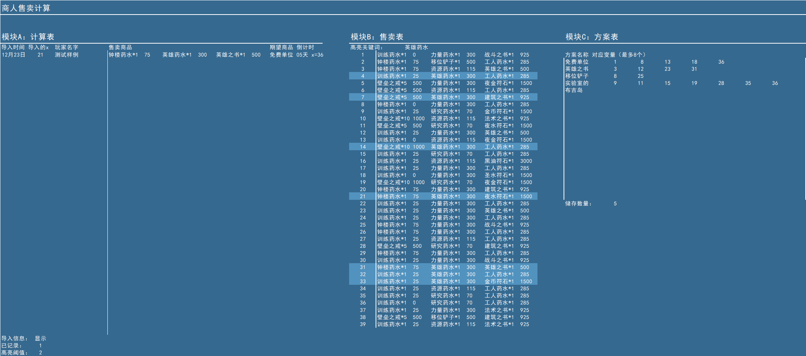
分为三大模块：计算表、售卖表、方案表
计算表可以做两件事：得出当天卖什么、预测什么时候卖？
售卖表可以做两件事：查询商人售卖周期、定位位置。
方案表仅可以做一件事:导入期望商品的方案。

我们一个一个说明吧。
- 记录表：
她负责记录玩家的商人信息，并给出玩家期待的商品在何时售卖。最多记录40名玩家，可供一个部落使用。
这个是需要手动导入的，一共需要三个信息：
- 导入时间：如果今天导入，则输入今天的日期，比如6月20日。
- 导入的x：和商人售卖物品对应，记录 北京时间八点 之后的商品。需要和售卖表对应上。
比如今天（6月20日）商人卖这些东西，售卖表上对应的是23，则输入“6月20日”和“23”。
如果出现多个解，那么最好等明天再看。
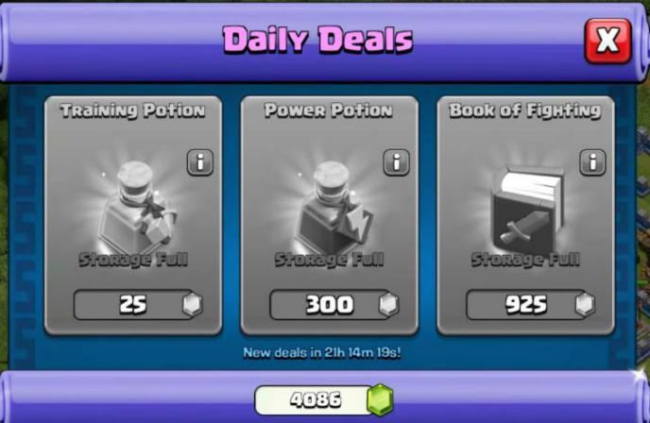
3.玩家名字：这是为了方便区别不同玩家的，是可选项。
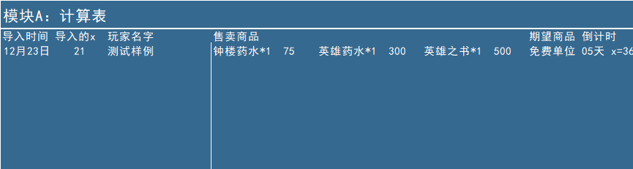
而计算表下方有三个项目：
导入信息：显示、隐藏导入时间和导入的x
已记录：代表有多少玩家被导入
高亮阈值：倒计时多少天内高亮提示
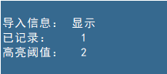
导入完成后你是不是发现了“期望商品”和“倒计时”了？这可是我最得意的作品呢，稍后我将会讲解这个功能。
- 售卖表：
“在我的弟弟到来之前就出现了”——来自售卖表过气的微笑。
“售卖表”表示的是商人的售卖的信息。它是周期函数，而每一个人由于起点不同，则售卖的物品也会不同。
为了最快找到指定位置，我加装了高亮功能，会高亮出你想要的魔法物品，方便快速定位和记录期待的物品，是不是很贴心呢？
售卖表的物品记录格式是非常简洁的，先写商品和数量，然后是售价（宝石），一格搞定所有问题。
你甚至可以把这个图给带走，分享给很多同学。
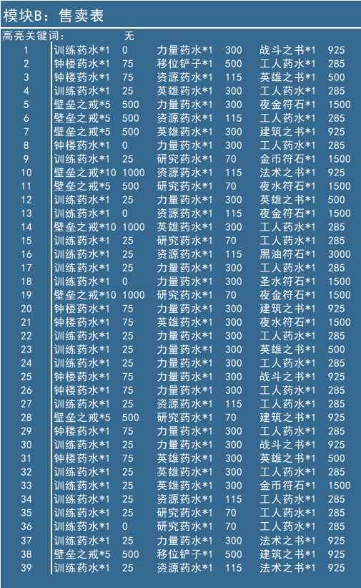
- 方案表：
请与A记录表一起使用。
这个表告诉A表期待的商品是什么，在哪里？需要你自己导入，而我存了一部分预设，用于比较懒的玩家。提示：使用高亮功能快速定位想要的商品。
如果商人的物品或者你的需求改了，只需要修改对应变量或者指定成员的期待商品。
没错，知道了期待商品后就可以计算倒计时了。倒计时计算的是离你最近的期望商品何时售卖，同时给出对应的位置。
如果没有写期望商品，则返回38，也就是最大余数。
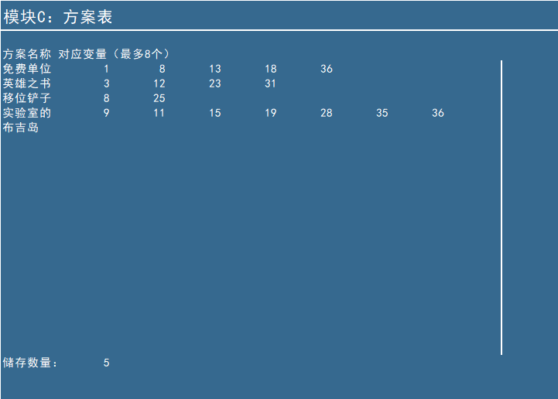
- 计算姬：
这个模块负责计算某种组合对应的位置，便于定位。
售卖物品ABC对应物品的三个位置，提供下拉项。不写代表不限。
下方可能位置会给出所有解中最上面的一条，而下方的“解”字反应可能解的数量，这个字越多代表可能解越多，越难精确定位。
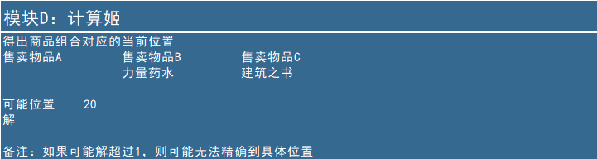
1.8.4版本开始新加入了全面冲突模拟器(于1.9.9被移除），用于存放单位交互结果，当然如果还需要其他的可以另外反馈，我继续加入哦。
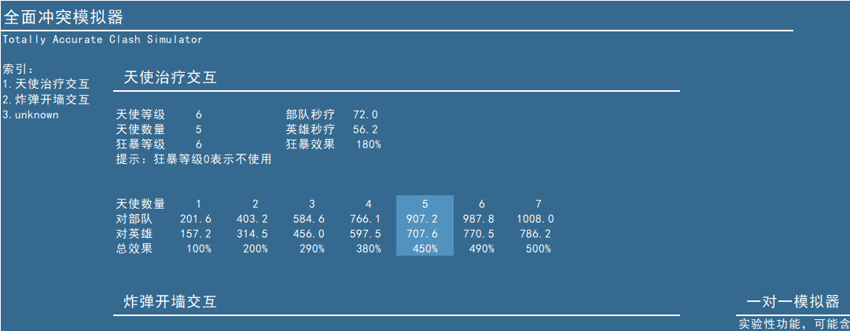

最后一个工作表是纪念碑谷（原名：历史备案），这是文字最多的工作表了，我不太愿意过多介绍，有时间可以慢慢看哦。
里面含有大量以前曾出现过的东西，纪念永远的忘却。
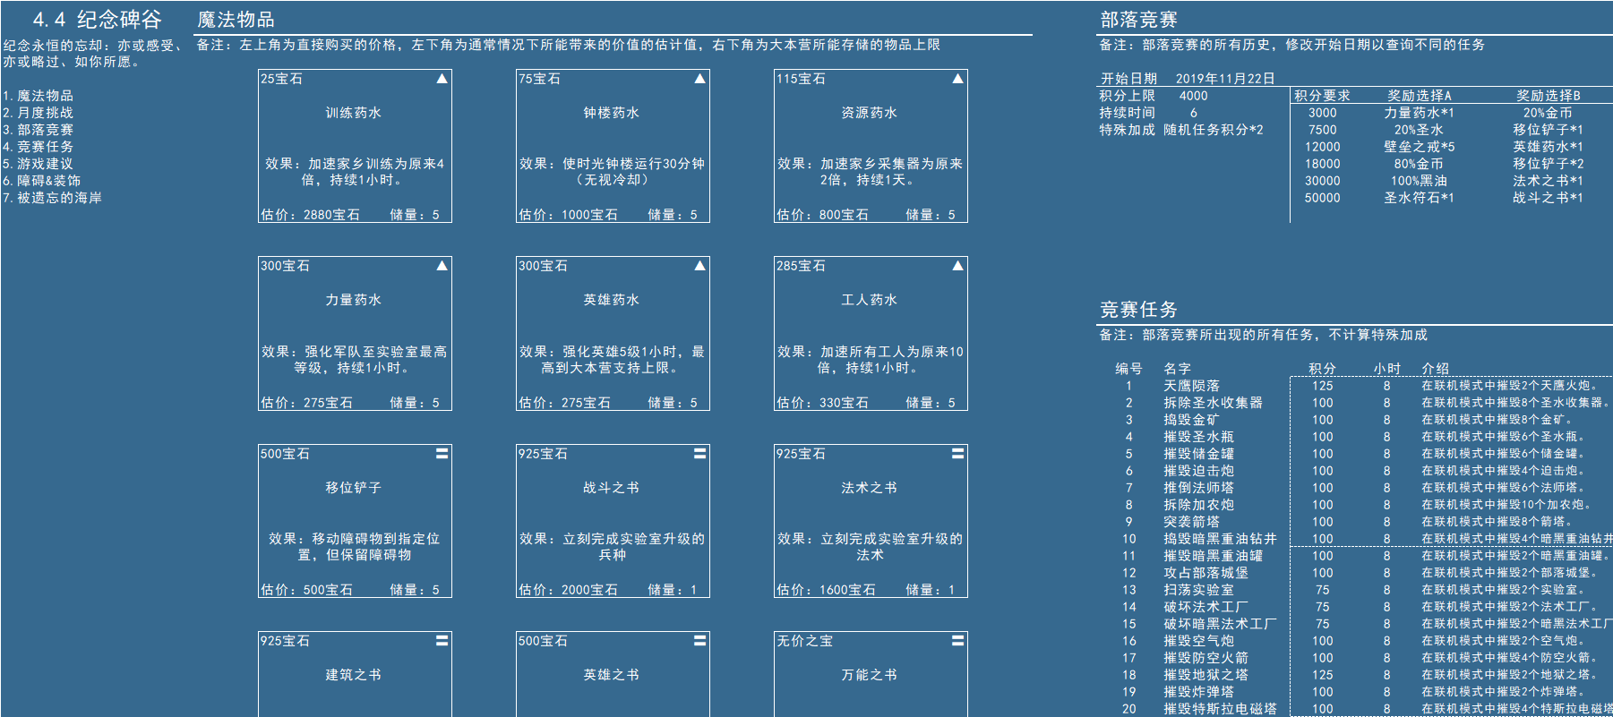

更新历史：
2023年9月3日：同步了近期的平衡性调整。2.0.1
2022年12月23日：同步从2021年12 月 - 2022年12月的所有更新；增加了全新的魔法主题，现在可以从经典和魔法两大主题中切换；用回研究笔记这个名称。2.0版本
2021年12月12日：同步2021年12月更新，新增了很多待填的坑，包含各种单位的逻辑。因为超级兵种数量增加，现在从2列变成了3列，超链接位置修改。研究笔记内容小幅更改。1.11.1
2021年11月xx日：修复了6级皮卡超人大本营所属错误。
2021年10月22日：“逐梦的研究笔记”更名为“朵朵的部落百科”，部落竞赛模块重做，数据糖果新增毒药击杀时间，序幕增加了部落百科的图标，移除了Legacy等级的设定。1.11.0
2021年10月8日：新增超级蓝胖的数据，同步2021年9月的平衡性挑战，轻微修改了研究笔记的援兵顺序章节。1.10.5
2021年8月24日：研究笔记新增镜像法术，修复了搜索功能部分文字不能正常显示的问题，同步了2021年8月的平衡性调整。1.10.4
2021年7月25日：更新了闪电鞭的建筑物，使之对应14本的数据。最优解计算规则变为溢出最高，不再是地震数量最多。研究笔记新增工人小屋部分。1.10.3
2021年6月21日：修复了小工具的宝石价值计算时间计算bug，新增6月部落竞赛。1.10.2
2021年6月16日：补充超级兵种的跟随权重，权重机制修改，分为两个字段。第一个字段是大守护者的跟随权重，第二个字段是天鹰锁定的仇恨权重。增加了2021年6月的新数据，超链接又要再次重做。研究笔记新增天鹰火炮模块。部落竞赛模块整理，该解决长时间没有解决的问题了。整理了目前新的装饰物和英雄皮肤。额外增加了150条名言。1.10.1
2021年4月15日：部落冲突14本更新，大量的数据修改。家乡新增14本的图标，以及一个新的等级标志：遗产，代表未启用。为区分13本和14本的巨型地狱之塔，引入了“组件”的概念。所以对应的巨型地狱之塔更名为“冰爆地狱组件”和“毒爆地狱组件”。重新调整了大量超链接。所有兵种都加入了跟随权重，以判断大守护者是否跟随他们。所有英雄补充了最近新出的皮肤。小工具修复了王书预设错误和高亮系统的bug。更新了全新的100条名言，在序幕中显示。成就系统增加新成就并新增了完成后的介绍。1.10.0
2021年3月25日：在维基百科的帮助下，补充了所有的竞赛记录，现在可以从第一场竞赛开始查看。炸弹人开墙判定现在独立于一个模块存在，详细解释了炸弹人开墙的秘密。修复了炸弹人、超级炸弹人以及弓箭女皇的错误数据。隐形法术和炸弹人补充了文章和视频的地址。修复小工具的售卖表无法切换高亮的单位问题。1.9.10
2021年1月23日：隐藏区域“小羊的家”结构修改，以适应进一步的扩展（小羊的小窝，除非必须请勿查看此表）。新增超级药水的图标。研究笔记新增隐形法术，视频和攻略已经率先发布。玩家等级可以通过输入开始和结束来快速查看一个区域内的等级。（最多100级）并且可以根据建造、研究的时间来计算所获得的经验值。超级兵种介绍增加了最低兵种等级要求，补充部分遗失的介绍。滚木战车发射的滚木属性补充，并且增加了近战碾压伤害，当滚木战车停止时会一次性对前方单位造成非常高的小范围伤害。同步1月上线的平衡性更新，我可怜的超级法师啊！小工具移除全面冲突模拟器。1.9.9
2020年12月7日：冬季大更新，super cell不讲武德，改正了一些细微的文本错误（由“笏”反馈），黑油法术移动位置，导致所有超链接全部重做。隐身法术已加入，加入了对应的建筑等级。同步了平衡性调整。增加了超级药水和两个超级兵种。更新了商人，但是可能因为解析程序的bug，导致第39天的最后两项消失？小工具的闪电鞭部分建筑生命值修改，移除了部落城堡，修改了连弩和西瓜投手的生命值，特殊建筑海伯利安的生命值是经过专门计算的。修改无敌飞盾的数据。修改了小工具商人的售卖数据，因为玩家压力加入了免费。完成新的炸弹人开墙伤害交互，移位到数据糖果。修复黑油法术新兵种的超链接问题，修复新单位无法查询问题。增加了一个彩蛋？1.9.8
2020年11月22日：找回了失去的新等级，数据糖果的飞盾战神应对建筑数据修改，增加了炸弹人开墙交互和小工具的闪电鞭。1.9.7
2020年10月22日：同步游戏10月大更新，加入了超级亡灵和当月竞赛。电龙连锁机制修改，炸弹人的城墙伤害以“xxx+xxx”的形式代表主动和被动伤害，修复毒药法术最大时间的介绍错误。调整骷髅法术的文本。1.9.6
2020年9月21日：修复了天鹰单位判定里攻城器为0的错误，重做了研究笔记的大守护者。研究笔记调整自身定位，改为储存实验结论，而非全程。因为部分研究笔记的文章被做成了攻略，所以顺带给出链接对应cocservice.top的文章和bilibili的视频。增加了两个超级兵种的数据，即使没有发布也肯定存在啦。所有单位都增加对应的英文名字，之后可能会用到。同步两个月的部落竞赛。1.9.5
2020年7月21日：更新2020年7月竞赛任务。序幕增加升本后的额外加成，修复12本训练营可达到的等级错误。重写了“纪念碑谷”的“竞赛任务”和“月度挑战”模块，修改了部分超链接的位置。1.9.4
2020年6月22日：部分体量较大的数据采用“x.0万”的格式显示，大幅度提高可读性。修复夜本9级巨型地雷升级成本错误问题。所有训练时间统一采用秒作为计时单位，且不计算其他训练营加成。同步2020夏季大更新的数据和机制。家乡黑油兵种因为额外的等级导致后面兵种必须移动。攻城气球找到了确切的伤害机制，已更新至研究笔记。因为雷电法术大改，故旧版雷电法术保留在“被遗忘的海岸”。1.9.3
2020年5月22日：联赛&等级的玩家等级计算算法改进，采用“等相遇再相拥”提供的公式计算以修复错误。25种国旗被合并，不再显示25个完全一样的国旗，装饰物和障碍物更新，同步4月和5月的部落竞赛。跟上5月的平衡性调整。纪念碑谷的部落竞赛部分更新平衡性调整，家乡更强夜本更弱。商人售卖表增加了模块D以方便计算商品组合对应位置。研究笔记修正了冰冻法术判定冰冻的逻辑并加入大章节“毒药法术”，详细解释毒药法术的作用机制。1.9.2
2020年4月15日：修复11-13本资源车容量问题，修复部分超链接无效问题。研究笔记加入了大章节“法术叠加”，揭露了增益型法术叠加的奥秘，可以在首页搜索中查到。家乡的防御建筑和陷阱加入了介绍文案。部分超链接加入了新的介绍，电脑鼠标悬浮即可看到。1.9.1
2020年3月30日：纪念碑谷新增魔法物品图标，为作者原创。小工具的大本实力查询移位到序幕；所有的单位如果攻速不为1秒/次均有每次伤害；如果每次伤害带小数点，则保留一位小数；部分介绍性文案调整；修复隐形炸弹大本营等级需求。由于炒鸡兵种的出现，家乡部队和家乡法术更改为：家乡主力军(圣水军队、黑油军队、无畏英雄)，家乡支援军(圣水法术、黑油法术、攻城载具、超级兵种)，对应超链接全部更新。序幕的语义分析引擎可以查询更多工作表的东西了，比如联赛、研究笔记、小工具等等。顺便修复了纪念碑谷多一个小点的问题啦。同步平衡性调整，主要削弱了雪怪。1.9.0
2020年2月28日：大本营实力查询修改毒药法术、巨型炸弹等级错误，研究笔记联赛奖杯查询拥有了数据验证，同步2月排好序调整。1.8.6
2020年1月23日：研究笔记加入传奇联赛，家乡联赛可以传送到这里。联赛村庄守卫时间修改。调整了电龙的备注措辞。1.8.5
2020年1月16日：纪念碑谷加入成就，研究笔记加入两篇文章，小工具加入全面冲突模拟器，数据页面加入部分远程单位的子弹，电脑版点击可以查看属性。序幕的超链接功能已说明仅限电脑版。1.8.4
2019年12月19日：判定面积重新回到这个名字，修复大量群友反馈的错误，是一种完善，并且增加了少量属性介绍。1.8.3
2019年12月9日：累计更新，修改小工具-大本营实力查询加农炮和箭塔的数据错误。加入所有13本数据，等级显示机制修改；配色统一，然后暂时没了...1.8.2
2019年11月10日：重做西瓜投手图标，夜本联赛更新，下架皇家幽灵。历史备案改名为“纪念碑谷”——借用唯美艺术品的名字；其中增加“被遗忘的海岸”用于储存活动单位，但由于数据缺失，可能并不完整。1.8.1
2019年10月22日：更换颜色主题，序幕增加实验性语义分析引擎，返回索引超链接移除。重写了研究笔记，大量扩充了内容。所以叫1.8版本呢！
2019年9月22日：同步当天竞赛，准备做什么呢？
2019年9月11日：同步平衡性调整，修复女巫大本营等级上限错误。
2019年8月22日：作者从来不咕咕咕，历史记录加入装饰物，夜本建筑补充奥仔小屋，同时还加了一只鸽子。1.7.8
2019年8月7日：研究笔记加入隐身本质。嗨，俺姓埋！1.7.7
2019年8月4日：修复联赛、等级跳转错误；家乡军队加入派对法师；小工具加入宝石价值计算和大本实力查询；部分介绍性文本修改；实验室已证明升级过程中研究依旧继续。1.7.6
2019年7月12日：更新较为巨大。首先索引进行了大幅度调整，其次修复了很多数据错误和增改了备注文本。然后加入了研究笔记——西瓜投手。1.7.5
2019年6月23日：修复dark守护者和战争机器的成本错误，修复西瓜投手的熔岩时间错误。1.7.4
2019年6月22日：修复男王和女王升级成本错误，秒伤如果不是整数，全部统一一位小数。1.7.3
2019年6月20日：更新历史重写，以后正式发布会配套的。1.7.2
2019年3月13日：作为一只鸽子的我回来更新了，最近没更新的原因是什么也许你们最清楚了，攻守数据正式改名为研究笔记，从此家乡和夜本合并！1.7.0
2019年2月22日：Ralsei最爱迫击炮！因为迫击炮加强了，还有Ralsei有一次被Susie和Kris当迫击炮扔的经历，所以吓得跳棋的王冠都掉了。
2019年2月15日：利艾尔斯（Ralsei）的计划发布，小幅度修改这个帖子（未来会有大修改）。但愿不会被鸽。//文件没有更新！
2019年2月11日：夜本攻守数据更新，同步最近竞赛，别忘了看商人卖了什么哦。
2019年2月8日：细节性修正，幅度非常小，但是可能很重要，因为未来会有一个大家伙出现。
2019年2月4日：蝙蝠法术细节揭开，不过有谁用蝙蝠爆12本？
2019年2月2日：骷髅法术的秘密被揭开，数据更加详细了。
2019年1月23日：大幅度修改配色，轻微修复细节漏洞。
2019年1月19日：惯例：竞赛，从未变过。
2019年1月14日：重新计算所有单位的移动速度，不是单位速度变快了，而是之前算错了。部分描述性文字修改。
2019年1月7日：蝙蝠削弱啦！家乡的蝙蝠怕光，所以出手的时候会犹豫0.5秒。而夜本的蝙蝠怕月光，所以出手速度也慢0.5秒，暗夜女巫被气哭。
2018年12月26日：可能是2018年最后一次更新了，大幅度修改了商人售卖表。家乡版本轻微修改了平行心愿，并大幅度修改了进攻建议（适应最新版本）。
2018年12月13日：夜本单位交互由于平衡性调整重新修改。
2018年12月12日：逻辑的攻城被修改，图片翻新，蝙蝠法术高清图替换。蝙蝠坐等削弱，因为太强了！
现在蝙蝠已经削弱，在同步最新平衡性的同时也修正了电龙的伤害和攻城气球的计算方法。
2018年12月11日：紧急修复冰人升级数据错误，不排除未来会有五级冰人。（因为这个多余数据我错了！）
2018年12月10日：12月大更新的确很可怕的，我简直快疯了！你想知道的都有的。
2018年11月25日：紧急修复法师射程错误和黑油比例掠夺错误，并且要水版本号。
2018年11月23日：夜本同步部落竞赛，现在好了，部落联赛和部落竞赛搞混了吗？
2018年11月19日：大幅度优化心愿和港湾的算法，现在在“平行心愿"了。废弃了之前所有的原型以及原来的心愿，否定也许是一种遗憾？家乡联赛加入”部落联赛“，可以查看联赛奖章分配并计算可以得到的奖章，并且也有一定的修改。
2018年11月10日：帖子部分图片分离并重配，就这样了！
2018年11月7日：在和部落讨论镜像法术的时候我发现之前的理论是错的，所以在大量的实验观察下，我重新找到了规律并重写了镜像法术的复制机制。同时也修改了镜像法术，加速法术和狂暴法术的排版和配色。
2018年11月2日：第一次夜本版本号超过家乡，因为部落联赛，有毒！
2018年10月23日：1.5版本发布，同步于2018年10月大更新，揭露了金龙，活动兵种，最新魔法物品的秘密，以及同步了已知的的平衡性调整，修复部分bug。序幕起源界面大幅度修改，更加清爽。
2018年10月13日：同步竞赛数据，但是没有为它提高版本号。
2018年10月2日：整体修改适应1080P高分辨率屏幕。家乡建筑配色修改，更加统一；“心愿”修改开启提示。夜本版本为所有单位预留下一级的位置；起源修改，加入兵营容量查询一个兵营最多塞多少单位，也可以判断能不能拥有；部落竞赛历史配色统一，更加清爽，并同步最近内容。（趋于完美之后更新可能会越来越小，也越来越细节，但是也意味着风暴临近。1.5版本更新后整个帖子几乎会重写一遍。）9月11日：翻新所有图片，同步最新竞赛。历史遗留bug继续修复，准备1.5版本。
2018年9月5日：再一次针对序幕和起源进行修改，再一次修复更多的bug，因为我将要......（好揪心，不想说下去！）
2018年9月2日：家乡版本大幅度改进，序幕实验区域加大，结构微调，11本和12本的颜色显示修改（不满意的话我会继续修改）。加入10条进攻建议（一共90条），愿望算法介绍修改。（因为有了心愿）
2018年8月29日：为了处理一个视频我差点把竞赛忘了，抱歉。夜本版本加入最新竞赛，仅此而已，好吗？
2018年8月27日：我把版本号推向了前所未有的高度，因为我大幅度改进了我的数据。小区域之间的间隔增加，陷阱位置调整，水晶杯背景色修改，心愿圣水颜色修改。夜本版本的重聚——变化加入新章节：未知。
2018年8月25日：家乡版本部落城堡介绍修改，加入援兵出来的时间间隔，以及出兵顺序的逻辑（在“逻辑”里可看）。逻辑目录修改，可以空降到另外区域（整体空降到部分，反之亦然）。
2018年8月24日：修改夜本的时间显示问题，可以正常显示超过30天的时间了，超链接空降修改从而提供更好的阅读体验。家乡版本修复2007版本兼容性问题，Excel2007版本现在可以正常使用了。
2018年8月22日：家乡版本修复愿望算法无法正常显示超过30天时间的问题，逻辑目录的超链接修改以适合阅读，加入一个新逻辑，心愿排版轻微修改。
2018年8月18日：修复家乡版本愿望算法无法使用bug，联赛修改，增加更多进攻建议（关于12本）；夜本版本继续修复bug，但是没有必要增加版本号了。
2018年8月14日：跟上竞赛平衡性调整，重新修复计时器错误，其他没了！
紧急更新：最快速度跟上今天竞赛，修复竞赛计时器错误问题（未成功），修改商人介绍（夜本攻守数据）。
2018年8月13日：夜本版本修复“军队”愿望算法无法使用bug，“建筑”增加欲望清单，重聚加入“矛盾”（纯文字区域）。
2018年8月11日：催化剂（夜本版本）的竞赛重写，使用了新的利于维护的模式，加入即将开展的竞赛，已确认。
2018年8月10日：心愿不仅整理了我所有的运算于在“运算中枢”，也增加“愿望清单”——如果原来的位置不够的话请利用好这里。家乡法术修复引用外部数据源的问题，因为原来它是由“地震伤害数据”那里融合的，但是忘记给他一个新的数据源，现在给他了一个新的，还很近。
2018年8月9日：此贴本身更新，但是不是文件更新，先标记一下我想写什么？抱歉，我突然忘了。
2018年8月7日：计算出了所有陷阱的延迟时间，加入各自的攻守数据里。夜本版本修改催化剂，加入估价原因。
2018年8月6日：历史树现在可以看了，流量慎入！家乡版本修复两王的介绍错误，更多为了刷版本号，哈哈！
2018年8月4日：家乡版本修复对应攻城的愿望算法无法使用的bug，对改装建筑改用更加简洁的显示方案，家乡联赛微调。
2018年8月1日：秘密是6周年竞赛，在夜本1.4.0版本出现。
2018年7月28日：家乡版本细节性调整，少量公式重做，港湾的储存数量从14降为7，加入一个锁防止意外修改。夜本版本似乎在揭露一个秘密？
2018年7月27日：家乡版本更新1.4。介绍重做，逻辑排版大修改，部分重写，仅此而已，只为更好的阅读体验。
2018年7月22日：家乡版本修复愿望算法致命bug和兵种逻辑秒兵所需宝石计算错误，然后再喝了一瓶冰冻法术，感觉好凉快，去兵种逻辑看看吧！最后改用新的图片压缩方式，容量降低一半。
2018年7月16日：夜本版本修复兵营和城墙数据错误，同步最新竞赛数据和任务数据。
2018年7月13日：夜本版本加入“仰望”，这和你的等级LV有关，也许不是那么的重要；家乡版本修复大守护者介绍错误。
2018年7月9日：港湾采用改进型储存方法（方法来自部落冲突计算器3.0.3），配色细微修改。难道你以为我会放下夜本？
2018年7月5日：修复八本第一个暗黑法术造价和攻城武器建造时间错误，加入“港湾”（在家乡版本的“心愿”可看）。
2018年7月3日：家乡版本实验性更新，加入“心愿”。可以利用这个计算升级各个单位所需要的成本和时间，愿望算法原型保留。
2018年7月2日：夜本版本更新，记录今天开始的竞赛，其他基本没变。（因为风暴之前便是宁静）、
2018年7月1日：选择性更新，修改各自文件的配色，家乡版本补充投掷物逻辑，实验性表格研发中。
2018年6月30日：几乎把帖子重写了一遍。表格过深颜色被小幅度调浅，实验性表格制作中，家乡版本加入投掷物逻辑。
2018年6月29日：调整日夜版本的时间显示，更加精确；同步29日平衡性调整；加入兵种基本逻辑和夜本开墙者视角。
2018年6月28日：细节更新，修改部分已经被发现的错误，排版和时间显示小幅度修改，一个真的好的文件是需要反复打磨的。
2018年6月27日：补上更多最近更新的数据，加入攻城飞艇的逻辑，删除“-5”个攻击建议，细微介绍修正。
2018年6月26日：最快速度跟上平衡性调整，关于八本的第一个暗黑法术的错误修正以及其他细节微调。
2018年6月24日：小幅度修改家乡部分，使升级时间更加可读，加入关于建筑锁定目标的逻辑，并大幅度强化表格保护以防止结构性篡改。
2018年6月22日：夜本小幅度调整，升级时间更加可读。魔法物品的竞赛历史加入条件格式，可以输入部落分数查询可得奖励。
2018年6月21日：商人售卖表转移至夜本攻守数据，加入关于魔法物品的一切。家乡版本加入10条攻击建议（共60条），在“家乡军队”里可看。
2018年6月19日：夜本版本加入巨加规律，可计算巨加对王伤害（实验性算法）。家乡版本修复弹跳法术所需大本营显示bug。
2018年6月18日：家乡部分加入攻城武器逻辑，细节轻微修改，夜本部分明天更新。
2018年6月17日：加入夜本攻守数据，从此由家乡独自变为日夜合唱。家乡版本的建筑部分介绍小幅度修改，夜本基本翻新。
2018年6月15日：改正黑油钻井，搜空地雷，骷髅陷阱还有部分法术的所需大本营等级显示错误，加入咏王逻辑。
2018年6月14日：校正雷电法术伤害问题，改正11本和12本宝库储量，修改兵种逻辑单元格配色以减轻阅读障碍。
2018年6月13日：修正以上所述错误，适应手机端改动。加入电龙和建筑伤害判定逻辑，并重新排版兵种逻辑。
2018年6月12日：序幕修改以支持12本查询，校对兵种法术建筑的数据。但仍发现王和攻城器的部分属性错误。
2018年6月11日：发布家乡攻守数据（12本降临），由于缺少数据源并且12本更新需要先发制人，错误较多。

